素质课申报流程（博雅课和个性发展课）
第一步 桌面点击“专业培养方案”
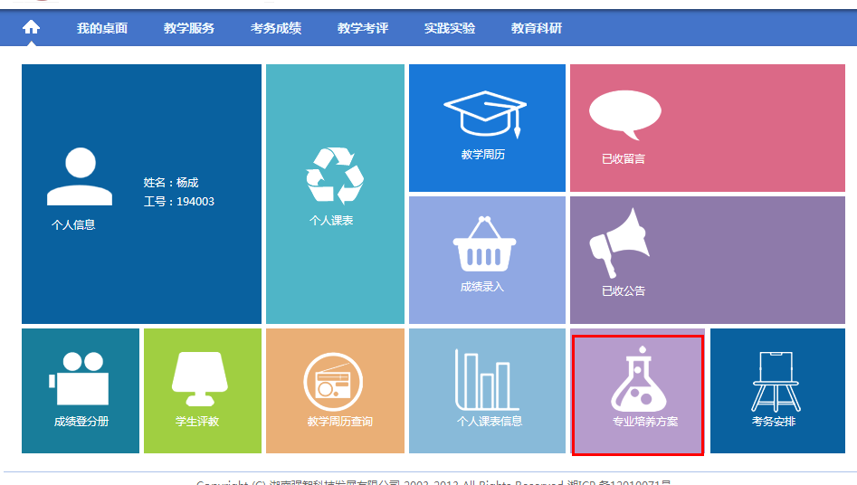
第二步 点击“素质开课申请”、“申请”

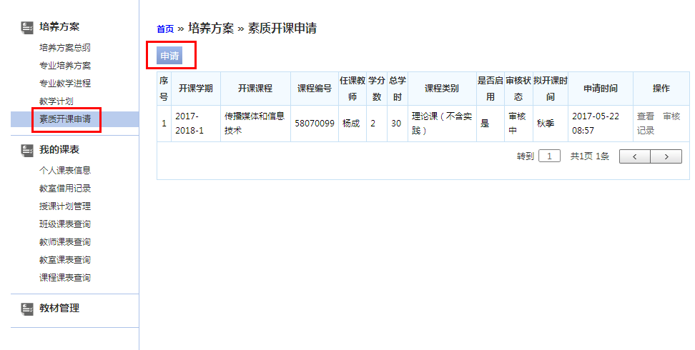

第三步 详细设置
